**附录：辽宁省凌源市原公安局长吴宏的罪恶簿**

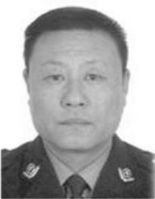

原凌源市公安局长吴宏

吴宏自警校毕业后，一直在辽宁省朝阳市的公安系统工作。一九九九年七·二零以后，吴宏听命于江泽民积极参与迫害法轮功。他担任朝阳市公安局派出所所长、公安分局副局长、局长，后来到朝阳市代管的县级市凌源市担任公安局长、副市长，二零二二年七月遭恶报被撤职。多年以来，在其辖区内发生多起法轮功学员被绑架、抄家、勒索、拘留、判刑等迫害，吴宏都负有直接或间接的责任。

# 一、个人信息：

吴宏，Wu,hong，一九六七年六月出生，山东蓬莱人。自一九九八年一月起，历任朝阳市公安局双塔分局凌凤派出所所长、光明派出所所长、向阳分局副局长、北塔分局副局长、向阳分局局长及朝阳市龙城区副区长，二零一九年十二月他被派遣到朝阳市代管的县级市凌源市，担任公安局局长。他在任期间一直参与迫害法轮功。担任凌凤派出所所长期间，他殴打法轮功学员陈亚萍，致使其后来左眼视网膜脱落、失明。担任凌源市公安局局长期间，听从朝阳市公安局的指令，大规模绑架凌源市法轮功学员，制造了“六一一”绑架案。

吴宏妻子杜魏在朝阳市龙城区审计局工作，吴宏的女儿在大连市公安系统工作。

详细简历：

1986.09—1989.07 辽宁警官高等专科学校学生

1989.07—1989.09 毕业待分配

1989.09—1996.05 朝阳市公安局双塔分局科员

1996.05—1998.01 朝阳市公安局双塔分局孟克派出所副指导员

1998.01—2002.06 朝阳市公安局双塔分局凌凤派出所所长

（1999.08－2001.12中央党校函授学院法律专业学习）

2002.06—2005.11 朝阳市公安局双塔分局光明派出所所长

2005.11—2007.04 朝阳市公安局向阳警署（分局）副署长（副局长）

2007.04—2011.09 朝阳市公安局北塔警署（分局）副署长（副局长）

2011.09—2013.10 朝阳市公安局向阳警署(分局)署长(局长)(副县级)

2013.10—2017.10 朝阳市公安局向阳分局局长

2017.10—2018.08 朝阳市公安局向阳分局局长、朝阳市龙城区副区长(兼)

2018.08—2018.09 保留副处职级（朝阳市公安局向阳分局局长）,朝阳市龙城区副区长（兼）

2018.09—2019.05 保留副处职级（朝阳市公安局向阳分局局长）,朝阳市龙城区副区长（兼），执法勤务三级高级警长

2019.05—2019.12 保留副处职级（朝阳市公安局向阳分局局长），朝阳市龙城区副区长（兼），执法勤务二级高级警长

2019.12— 2022.7 凌源市政府党组成员、副市长，市公安局党委书记、局长、督察长、执法勤务二级高级警长。2022年7月遭恶报被撤职，回到朝阳市公安局。

# 二、部份迫害案例

# （一）、任朝阳市凌凤派出所所长参与的迫害案例

一九九八年一月到二零零二年六月，吴宏担任朝阳市公安局双塔分局凌凤派出所所长。一九九九年七·二零后，吴宏多次参与迫害，

1、陈亚萍被吴宏殴打，致左眼视网膜脱落、失明

二零零零年十二月二十七日，陈亚萍依法去北京上访，在天安门被绑架。三十一日凌晨，陈亚萍被凌凤派出所指导员和单位保卫科长带回凌凤派出所。吴宏殴打陈亚萍，他用拳头凶狠地打陈的左脸上部及左眼，打了无数拳之后，又打嘴巴子，同时不停逼供、大骂，言词不堪入耳。陈亚萍被他打得头轰轰响、眼冒金星。过了一会儿，他说自己的手都打肿了，打不动了，得歇会儿。

歇了一会儿，吴宏又开始毒打陈亚萍。他先用脚猛踹陈亚萍的左胸，后来用双手抓住头发，使劲往墙上撞，然后一连几次双手掐住陈亚萍的脖子，陈亚萍差点晕死过去。他恶狠狠地说：“我要掐死你！”就这样毒打、辱骂一个多小时才住手。他对下属说：“（把她）铐在床上，不让她睡觉！”

三十一日晨，陈亚萍被送到朝阳市拘留所。陈亚萍当时左眼充血水肿、呈青紫色；头上被撞起大包；左胸被踹得青紫，留下的脚印清晰可见。

陈亚萍已经消肿后的左眼一直视力不清，她强烈要求去医院检查，但吴宏只给陈亚萍一次检查的机会。吴宏还恶狠狠地说：“我还想打你！我敢作敢当。”

二零零一年二月十八日，朝阳市公安局监管科长徐万德来到拘留所，陈亚萍向他反映此事，徐万德说：“我一定找吴宏谈，让他给你治眼睛。”但吴宏始终没再露面。

在拘留所被关押期间，陈亚萍被派出所罚款一千六百元，其单位被罚款两千元，从二零零零年一月起，陈亚萍的工资被停发，持续整整一年半的时间。

二零零二年二月二十日，陈亚萍被非法劳教两年，送往马三家劳教所。由于左眼伤势过重，四月下旬，劳教所带着陈亚萍去沈阳医科大学检查。最终确诊：因击打过重，视网膜脱落。几天后，马三家劳教所释放陈亚萍，并勒索了一千元钱。陈亚萍回家后做了手术，花了五千多元，全部由自己承担。

从二零零二年七月起，陈亚萍为了讨回公道，开始了艰难的投诉，她从双塔区公安局、政法委、检察院、法院、人大，一直到朝阳市公安局、政法委、检察院、法院、人大，希望各级政府部门能够明白真相、主持公道。然而，几年过去了，毫无结果。[1]

2、李云芸被绑架、拘留、勒索

二零零一年，凌凤派出所非法拘留李云芸十五天，勒索一千元钱。丈夫于海彬在家也被迫交了一千元。[2]

3、张立田被迫害流离失所、被非法劳教

二零零一年春天，张立田夫妇抱着女儿外出遛弯，被凌凤派出所的警车拦住，警察一拥而上，女儿吓得哇哇大哭，张立田夫妇大声斥责警察，要求将孩子放下，警察散开，张立田趁机飞快走脱。从此，张立田开始了流离失所的生活，他不得不蹬“神牛”（载客人力三轮车）养家糊口。二零零一年七月，张立田所在单位——朝阳市精密带钢厂非法将其开除。

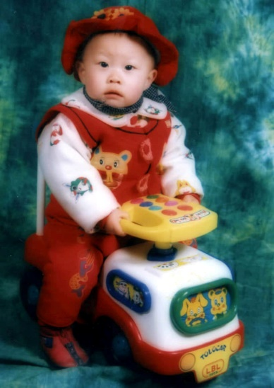

张立田及女儿张辛桐（小时候）

二零零一年夏天，一个肥胖的男子坐张立田的“神牛”去南塔，上了车他就打手机说：“三缺一”。刚到地方，凌凤派出所几个警察就把张立田绑架了。那个胖子跟警察是一伙的。张被扔进朝阳市十家河套拘留所，他绝食抗议，遭到野蛮灌食，十九天后，张生命垂危，被放回家中。不久，张立田出去买菜，又被凌凤派出所绑架，这次恶警直接把他送进了朝阳市西大营子劳教所，非法劳教两年。在劳教所，张立田遭到殴打、长时间关小号等非人折磨。[3]

# （二）、任朝阳市光明派出所所长期间的迫害案例

二零零二年六月至二零零五年十一月，吴宏任朝阳市公安局双塔分局光明派出所所长。光明派出所在此期间参与的迫害，吴宏作为所长难辞其咎。

1、光明派出所迫害姜伟，绑架、抄家、勒索、抢劫财物，并非法判刑八年

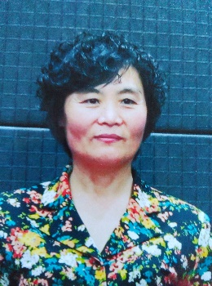

姜伟

姜伟曾是朝阳市蓝盾酒店的女老板，因坚持修炼，多次被迫害。二零零四年四月二日，光明派出所绑架姜伟，抄走了大法书籍和师父法像，抢走现金二万一千元钱、一块昂贵的手表、笔记本电脑两台、台式电脑一台，就连一双二十六元的名牌袜子也被抢走。姜伟女儿让他们出具手续，他们却威胁姜伟女儿，第二天姜伟女儿也被绑架，两个月后被勒索三千元现金才放出。双塔（分局）国保大队给姜伟姐姐打电话，造谣说姜伟割脉自杀，勒索两万元现金未遂。姜伟绝食抗议迫害，他们强行下鼻饲管，野蛮灌浓盐水五个月，带姜伟去医院检查时，医生说：姜伟随时都有死亡的危险。后来姜伟被冤判八年，于九月三日被送到辽宁女子监狱迫害，遭受了长时间关小号、绑死人床等种种酷刑，被折磨得骨瘦如柴，出现胃癌症状。八年冤狱结束，姜伟一无所有，无家可归。[4]

# （二）、任朝阳市向阳公安分局副局长期间发生的迫害案例

二零零五年十一月至二零零七年四月，吴宏担任朝阳市公安局向阳警署（分局）副署长（副局长）。在此期间，向阳警署参与了多起迫害，对法轮功学员未成年子女的迫害手段尤为恶劣。吴宏对此至少负有领导责任。

1、朝阳市边杖子乡政府配合向阳警署迫害法轮功学员

明慧网二零零六年三月十二日报道，朝阳市边杖子乡政府配合向阳警署，将各村、组书记找去开会，说是为了维护社会的“稳定”，责令各村、组积极举报修炼法轮功及其他信仰人士。并留下了举报电话，说凡是举报者必有奖。[5]

2、向阳警署伙同内蒙古赤峰市警察暴力绑架法轮功学员

二零零六年六月三日晚十一时左右，赤峰市公安局杨春悦等人勾结朝阳市向阳警署，翻墙闯入八里堡小桥附近一居民院内，高喊抓小偷，暴力绑架八名流离失所的大法弟子和一个四岁的小女孩，并抄家抢劫。胡素华被警察毒打、用电线捆手，光着脚被押到车上，警察抢走胡素华身上的一千元钱。锦州老王被警察毒打，还抢走老王包里的二千六百八十元现金。滕彩英打工给儿子挣来的五千元生活费被抢走。尹凤芹曾屡遭迫害，流离失所，带着两个孩子艰难生活，打工挣的一千元钱也被抢走。尹凤芹四岁的女儿也被绑架。[6] 四岁的女孩被恶警单独提审，孩子妈妈在隔壁只能听到孩子的阵阵哭声。孩子受到很大惊吓。[7]

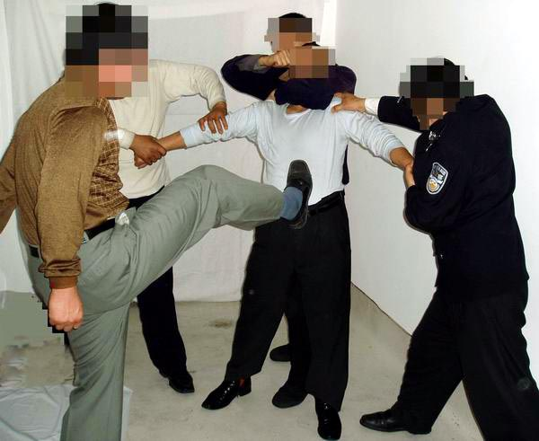

酷刑示意图：暴打

向阳警署行恶后还在原地蹲坑守候，第二天，又抓捕四名朝阳市法轮功学员：白国军、白凤丽、李秀君、延洪元。将他们随身带的上万元物品（手机、MP3、电子书）全部劫持。李秀君只是顺便看一下自家的房子就被无理绑架，抄了她的家，又将她家食品店的工人全部绑架到向阳分局，威逼说污蔑大法和师父的话才放回。延洪元被绑架时遭到赤峰四、五个警察残酷殴打，用棍子击打太阳穴，身体多处被打伤，然后警察用延洪元的外衣将头蒙上绑架走，送到向阳分局。向阳分局案件大队长于忠军等人又对延洪元大打出手，致使延洪元脸部、脖子被打肿。[6] 延洪元、白国军、白凤丽、李秀君、老王、胡素华、滕彩英几名大法弟子被非法劳教，六月十九日被朝阳市向阳警署分别送往沈阳马三家和西大营子教养所继续迫害，延洪元因身体虚弱被释放。[8]

3、林海清被绑架，家人被勒索，未成年女儿遭迫害走投无路

二零零六年三月，林海清被向阳警署绑架并抄家。恶警拿走一本大法书籍以及一千元现金。五月二十日，恶警把林海清送往沈阳。林海清被绑架后向阳警署勒索其家人五万元，但并没有放人。

五月二十一日，向阳警署恶警给林海清十六岁的女儿王悦打电话，要勒索五百元（声称是劫持林海清到沈阳的路费），被王悦拒绝后，恶警（二女一男）闯入家中，当时，王悦、王悦父亲在家，王悦的同学也在。恶警问王悦炼不炼法轮功，王悦说：“炼”。恶警说，一会儿跟我们走，还恐吓王悦的同学。恶警要抢走电脑，王悦父亲说：“你拿电脑也可以，把五万元钱给我拿回来。”警察说：都叫民警花了。警察给王悦戴上手铐绑架到向阳警署，王悦父亲只好拿五百元钱领回了孩子。

因父亲要去外地干活，把王悦送到姑姑家，恶警又到姑姑家骚扰，吓得亲属都不敢收留王悦。父亲只好让女儿住在朝阳市友谊宾馆（每天八十元的费用）。向阳警署派女警跟踪监视。在恶警的恐吓威逼下，孩子走投无路，二十七日，去大凌河跳河寻死，多亏同学及同学家属及时赶到劝阻。恶警仍然骚扰逼迫王悦。王悦几天没有上学。向阳警署调查与王悦接触的人，派便衣在学校蹲坑，并向门卫打听，妄图继续迫害王悦同学。恶警骚扰王悦时将她手机摔碎，还当场将王悦的手机卡装在自己的手机上。[9]

林海清一直被关押在向阳警署两个多月，送往沈阳只是以此来威胁向其家人要钱（因得知林海清家中很有钱），最后家人被迫再花二千元钱请向阳警署有关人员吃饭，又给五百元钱买烟，又加五万元现金才算了结此事。警察释放了林海清。后来王悦被迫到异乡读书。[10]

# （三）、任朝阳市北塔分局副局长期间发生的迫害案例

自二零零七年四月到二零一一年九月，吴宏担任朝阳市公安局北塔分局（警署）副局长（副署长），在此期间北塔分局参与了多起迫害。吴宏对此至少负有领导责任。

1、北塔公安分局参与对朝阳市天正清洗剂公司的迫害

朝阳市天正清洗剂公司，是几名法轮功学员共同投资成立的，聘用的员工也多是因迫害失业的法轮功学员。因修炼人工作勤恳，不计较得失，公司效益很好，产品远销东北、河北、浙江、江苏等省市的二十多个大中型机加企业。

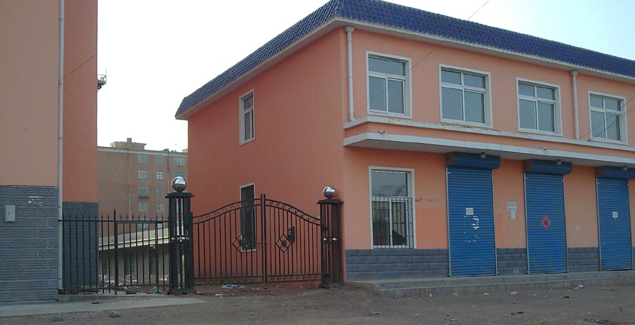

天正清洗剂公司办公楼

二零零八年二月二十四日，朝阳市公安局副局长张明华指使国保支队和光明分局二十多名警察绑架公司经理李文生、吴金萍夫妇，并洗劫家中及公司的现金、存折、支票、公章、轿车、保险柜等，并企图绑架公司所有员工。

二月二十五日晨，朝阳市北塔公安分局十多名警察来到该公司销售部管理人潘玉峰家，以查水表的名义骗开房门，将潘玉峰绑架。在家里没翻到钱，就逼着潘的妻子要钱，未能得逞，遂将电脑抢走。第二天两名警察又闯到潘家，谎称：“潘玉峰叫你把存折拿出来”，潘妻说：“没有存折，潘不可能说有”，一警察说“没钱就抓人”。见潘妻刚做完手术才没有绑架。警察见潘家有一个好看的皮包，随手拿走，潘妻说：“皮包也要啊？”恶警嚣张地说：“要皮包？还要你房子呢！”潘玉峰后来被冤判八年。李文生后来被判三缓五，吴金萍被迫害得生命垂危。员工陈淑梅被绑架，冤判三年；员工皮永利（皮勇利）被绑架、劳教一年。

天正清洗剂公司被迫停产，经济损失达百万，数十家用户企业因供应中断而蒙受严重的经济损失，公司财产被洗劫，员工或被绑架，或再次失业。[11] [12] [13]

2、吴风云被绑架、抄家、劳教

二零零八年七月三十一日，朝阳市北塔公安分局恶警齐宗民等五人，突然闯入大法弟子吴风云家中，非法搜查，进屋就翻，掠走大法书籍，并强行将其绑架到公安局，并借奥运之名将吴风云非法劳教一年，劫持到沈阳马三家劳教所非法关押。[14]

3、北塔公安分局恶警迫害于国华，致重伤

于国华因善意给昔日同事胡井奎讲真相，被恶意举报到北塔分局。二零零八年十月二十三日，北塔分局四名恶警身穿便衣闯入于国华家，抄家，抢走大法书籍，并逼于国华的丈夫李洪祥到凌波山庄物业去找打工的妻子，随后将李洪祥绑架到北塔分局地下刑讯室拷问。四名恶警在于国华的单位对她上下堵截、疯狂追找，将门踹碎。于国华在躲避绑架过程中从三楼坠下，摔成重伤，右脚跟骨粉碎性骨折；右脚踝外侧皮肉断裂，脚与踝骨分离，只连内侧皮肉；骨盆粉碎性骨折。于国华被送到医院后，四个恶警把物业公司经理和会计绑架到北塔分局非法审讯，并在绑架中恶意推搡，女会计的头部被撞到墙上。恶警说她们保护于国华，影响他们行恶，而后扬长而去。[15]

4、被强制失踪，北塔公安分局以黑社会手段绑架孙秀华

二零零九年五月四日，孙秀华在去父亲家的路上失踪，八十五岁的老父亲焦急寻找，问遍多个社区和分局及各看守所。多日后，家人找到北塔分局，才得知孙秀华被北塔分局绑架，在朝阳县看守所关押。孙秀华绝食抗议迫害，三天后身体出现脱水状态，被朝阳市六一零强行送往抚顺洗脑班。五月二十七日，又被转送到沈阳马三家劳教所迫害。[16]

5、唐锦丽被北塔公安分局作伪证冤判

二零一零年一月二十八日上午十时，唐锦丽的儿子因为工作单位需要证明材料，找秋月小区片警牟阳盖章，牟阳不给办理，劫持唐的儿子到唐家非法抄家。

唐锦丽没有出门，正在做家务。牟阳与另一片警高志杰及街道人员王惠琦闯进唐家，不出示证件，不说明理由，进屋就喊“翻！翻！找机器”，牟高二人将东西满屋子乱扔，弄得一片狼藉。找出几本大法书后，牟赶快向上司报告，北塔分局又派来两名警察，将唐锦丽绑架到北塔分局，后来唐锦丽被双塔区法院冤判三年。判决书上公然撒谎说：“二零一零年一月二十八日上午十时，唐锦丽携带法轮功宣传品在秋月小区散发，被北塔分局警察抓获，在唐锦丽随身携带的浅紫色塑料袋中搜出法轮功书籍《明慧周刊》五十二册、《九评共产党》九册、各地讲法书籍三十四册、光盘七张，护身符十二个。”按常理讲，大法书籍和《明慧周刊》是法轮功学员自己看的，不会拿来散发，更何况这些书籍、材料大约几十斤重，根本不可能装在塑料袋里随身携带。为冤判唐锦丽，公检法和六一零人员不顾常识和逻辑，联合造假，他们还找来秋月小区一个叫刘久银的人来作伪证。唐锦丽被劫持到沈阳女子监狱。[17]

# （四）、任向阳公安分局局长期间参与的迫害案例

自二零一一年九月至二零一九年十二月，吴宏担任朝阳市公安局向阳分局（警署）局长（署长），向阳分局所参与的迫害，吴宏作为一把手难辞其咎。

自二零一五年八月起，朝阳市市委书记蹇彪、朝阳市公安局局长李超为报复诉江学员，指派基层警察大面积骚扰恐吓诉江学员，并实施大规模绑架，据内部消息，从二零一五年十一月九日起，朝阳市区绑架八十人，全市（注：朝阳市下辖二市三县）共绑架了三百人，关押场所人满为患，送往盘锦市、葫芦岛市关押。非法抄家时大量物品、钱财被警察抢劫，还借机勒索钱财。多名法轮功学员被非法判刑。[18] [19]向阳分局也参与其中。[20] 从二零一七年三月起，辽宁省展开邪恶的“敲门行动”，朝阳两个市区（双塔、龙城）已知被骚扰235人次。向阳分局参与“敲门行动”，骚扰、绑架法轮功学员。[21]

1、向阳公安分局在集市上绑架法轮功学员

二零一五年一月十三日、十六日，在朝阳市西大营子集市上向阳公安分局警察暴力绑架两名女法轮功学员，在众目睽睽之下，法轮功学员被几名警察拖拉得一身泥土，让百姓亲眼见证了中共警察迫害好人如此残暴。两名法轮功学员当天回到家中。[22]

2、王立阳因“诉江”被向阳公安分局绑架

二零一六年五月二十四日，朝阳市龙城区西大营子乡中涝村法轮功学员王立阳正在凌钢单位上班，突然被几名警察劫持走。后得知是朝阳市公安局国保支队指使向阳公安分局绑架王立阳。原因是“诉江”。[23]

二零零二年四月，王立阳和弟弟王立平被绑架、判刑。兄弟俩在拘留所遭受毒打电击，王立阳在看守所遭到不给饭吃的虐待，在监狱，王立阳遭受了二十四小时包夹迫害、随时被打骂、超体力奴役、被暴力转化、不给吃饱饭、不让上厕所、挨冻等种种残酷迫害。期间老母亲悲伤离世，十六岁的女儿王英霞因多次反迫害被西大营子镇政府、派出所送到洗脑班，导致精神失常，经常砸东西、骂人、哭闹不止，到处跑，一连十几天甚至更长时间不回家，家人多次到收容所接孩子，家里负债万元。妻子的精神已经承受到了极限。王立平结束六年冤狱回家，面对的就是这种惨状。[24]他为了申诉冤情，依法控告江泽民，又遭到向阳分局的报复性绑架。

3、向阳公安分局及联合乡派出所绑架任国壮，殴打任妻子致伤

二零一七年五月三十一日早上，朝阳市龙城区联合乡下麻地村法轮功学员任国壮被绑架。早四点多钟，任国壮的妻子做早饭，拿刀正在切菜时，有人敲门。她去开门时手里还拿着菜刀，这时屋顶上下来一个人，还有六七个人闯进大门。任国壮的妻子问道：“你们是干什么的？”没人回答。一个人拿着棍子向她的手打来，菜刀掉落在她的脚上，紧接着有人抓着她的头发把她拽到一边。几个人窜到了屋里将任国壮带走，等走远后，拽着她头发的人才撒手。任国壮的妻子走了几步才发现自己的脚被菜刀砍伤，鞋上和地上全是血，地上还有一缕被拽掉的头发。她喊道：“我受伤了，你们别走。”没人理她。

亲属把任国壮的妻子送到医院，缝了十二针，医药费两千多元。事后，她的儿子给当地派出所和向阳分局打电话询问此事，得到的回答是：你妈持刀妨碍公务不拘她就不错了，如果再追究你妈受伤一事就重判你的父亲。据附近的村民说，那天早上任家附近的道口都布上了人，联合乡派出所的所长也在附近。十多天过去了，不知道任国壮被关押在哪里，任国壮的妻子不能行走，还要靠亲属照料。正值农忙季节，几十亩地无人料理。[25]

4、向阳公安分局以“敲门行动”骚扰法轮功学员

自二零一七年四月份以来，向阳分局对法轮功学员骚扰不断，尤其下属的西大营子派出所。所长吴志伟、王猛对“敲门行动”非常卖力，拿着上百的学员名单到中涝村、郝家村、河南村、北山村、老窝铺村、西大营子村，挨家挨户的骚扰，强迫签字，照相、录像。逼问还炼不炼法轮功，家里有没有电脑，打印机等，是否出去粘贴法轮功真相，真相材料谁给的，家人支持不支持等等，并要求签字，按手印，提供个人信息，包括电话、房子面积、干什么工作等。把部分法轮功学员家中的对联，年画拿走或撕掉。对没在家的法轮功学员吴志伟还经常打电话追找去派出所签字照相，给法轮功学员的家属带来痛苦和压力。

近日，西大营子村村民陈三、王福生带领吴志伟、王猛等闯到一法轮功学员家时，吴志伟向上面请示要求增加人手来绑架、抄家，上边没来人，吴志伟就把师父法像抢走。[21]

5、向阳公安分局西大营子派出所多次绑架、骚扰吴占廷

朝阳市西大营子镇法轮功学员吴占廷夫妇于二零零二年双双被非法判刑，吴占廷在狱中出现脑血栓症状，回家后，身体没有完全恢复，四十多岁就丧失了劳动能力，家中靠妻子打工维持生计。二零一七年，吴占廷被绑架三次，第一次是被向阳分局警察带走的，因身体原因被释放，回家后有失忆状态，记忆力减退。十月二十四日，向阳分局伙同西大营子派出所四人闯到吴占廷家骚扰，非法搜走一本《转法轮》书，把大门福字撕掉，然后把吴占廷劫持去派出所强制按手印，后放回，扬言还要找他家人。

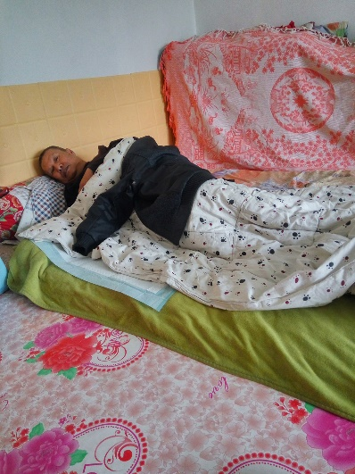

被迫害致瘫卧床的吴占廷

第三次是十一月二十九日被朝阳市光明分局绑架，非法关押十五天后办理取保候审。历经多次骚扰、绑架后，吴占廷身体状况恶化，行动缓慢，大小便失禁。不久，龙城区检察院、法院在吴占廷家中非法开庭(判三缓四)。从此以后，西大营子司法所、西大营子派出所对吴占廷骚扰不断，派出所三任所长与片警吴大力都到吴家骚扰过。在不间断的精神压力下，吴占廷瘫痪卧床不起，妻子为照顾他，不能出去打工，家庭失去经济来源。[26]

# （五）、任凌源市公安局局长期间参与的迫害案例

二零一九年十二月到二零二二年七月，吴宏担任凌源市公安局局长期间，继续参与迫害法轮功，在其管辖下的派出所、国保大队多次骚扰、绑架法轮功学员，有的学员被非法拘留、判刑。因凌源市北部与内蒙古赤峰市宁城县接壤，凌源法轮功学员经常去宁城县乡镇讲真相救人，宁城县乡镇派出所绑架凌源学员，凌源市公安局指派辖区派出所或凌源市国保大队协助抄家、绑架，学员被内蒙古公检法非法冤判。

［一］、二零一九年迫害案例

1、国保大队协助建昌县公安局绑架凌源法轮功学员石秀琴，石被冤判三年半

二零一九年十二月五日，凌源市国保大队伙同建昌县公安局绑架凌源市法轮功学员石秀琴，关押在内蒙古宁城县看守所，被冤判三年半，二零二一年六月二十六日，石秀琴被劫持到内蒙古女子监狱遭受迫害。[27] [28]

［二］、二零二零年迫害案例

2、乔英兰被非法判刑十个月

二零二零年三月，乔英兰在讲真相时，被不明真相的人举报，后被绑架到派出所，派出所因疫情缘故让她先回家，并罚款一千元。

二零二零年十月二十七日，乔英兰在家中又被派出所绑架，非法关押进朝阳市拘留所。十一月六日转入朝阳市看守所，之后，被凌源市法院非法判刑十个月。[29]

3、金淑贤被绑架、抄家、勒索性罚款

二零二零年六月十七日，辽宁凌源大法弟子金淑贤，六十六岁，去北炉集市讲真相，刚站在一个老太太面前，就上来五、六个便衣警察，强行把她绑架到北炉派出所，罚款一千元，又闯到她家里抄走大法书籍。因疫情，金淑贤没有被非法拘留。[30]

4、高崇文被绑架、抄家、非法判刑

二零二零年八月，高崇文（又名高原）被受中共谎言毒害的人举报，遭到绑架、抄家，家用电脑等私人物品被警察抢走，关押在凌源看守所，后被凌源市公检法枉判三年，在沈阳监狱城遭受迫害。[31]

［三］、二零二一年迫害案例

6、小城子派出所协助内蒙古公安绑架赵淑英、陈彩敏、李翠霞

二零二一年五月十七日、十八日，凌源小城子乡法轮功学员赵淑英、陈彩敏、李翠霞在内蒙古宁城县天义镇遭天义派出所绑架，天义派出所伙同凌源市小城子派出所非法抄家，三位学员被非法批捕。陈彩敏和李翠霞于九月十七日下午在宁城县法院第四法庭被非法开庭，两人均被非法判刑一年。陈彩敏被绑架后，患有脑血栓后遗症的丈夫无人照顾，被送到凌源市万元店乡的养老院。[32] [33]

7、霍东被绑架、拘留

二零二一年三月二十九日，霍东讲真相时被世人恶意举报，被北街派出所绑架、非法拘留，关押在凌源拘留所。[34]

8、六·一一绑架案

二零二一年七月一日之前，朝阳市公安局，政法委，六一零秘密开会策划迫害，预谋在七月一日之前，要抓一批信仰真、善、忍做好人的法轮功学员，向邪党百年大庆“献礼”；并成立专项行动小组，电话监控，跟踪监视。六月十一日早晨，朝阳市及其下辖的凌源市同时发生了大规模绑架。朝阳市公安局出动大批警力对至少二十七名朝阳学员及家属实施绑架、抄家抢劫。凌源市公安局及派出所动用了大约50名警察，对十二名凌源学员（及一名学员家属）实施绑架、抄家抢劫。[35]

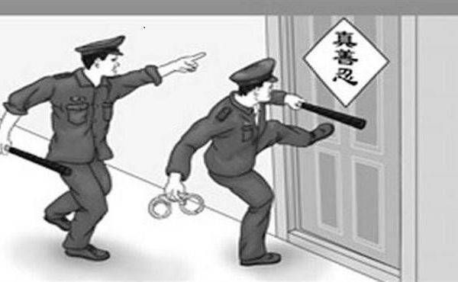

示意图：警察肆意绑架法轮功学员

凌源市的刘景瑞曹月萍夫妇、王忠学吴艳玲夫妇、刘瑞芬、张昆山、周亚娟、于淑芬、李秀春、刘素兰、栗静、田娜及刘瑞芬未修炼的儿子被绑架。李秀春和刘瑞芬未修炼的儿子当晚被放回。田娜被非法拘留十五天后回家。七月十六日，周亚娟、刘瑞芬、刘景瑞曹月萍夫妇被放回家。他们遭到警察威胁：不许“乱说”、“乱走”。刘景瑞被绑架后，身体被迫害得出现严重的病态，被放回家时，人已脱像，非常消瘦。据亲友讲，刘景瑞视力模糊，看不见东西。[36]

九月八日，万桂英被绑架。她和六月十一日被绑架的王忠学、吴艳玲夫妇及张昆山被同案构陷。[37]

二零二一年十二月，凌源市法院两次非法远程视频开庭，枉判法轮功学员：张昆山七年（二审维持原判）、万桂英（73岁）一年、 王忠学两年、吴艳玲三年、于淑芬三年两个月（二审维持原判）、刘素兰（76岁）一年半；栗静三年半。[35]

［四］、二零二二年迫害案例

9、毛永春、贾丽英夫妇被迫害流离失所

毛永春、贾丽英夫妇的女儿（盈儿）曾经开了一家幼儿园，已经关闭。幼儿园的名称是“明慧双语幼儿园”，因牌子没有及时摘下来，大门上还贴了一幅弘扬传统道德的对联，这成为凌源公安局迫害的借口。二零二二年二月十六日，警察把盈儿带到公安局，抄了她的家，还破门而入抄了毛永春儿子的家（儿子儿媳在外地打工，家中无人），抄走了大法书籍和师父法像，警察让毛贾夫妇去公安局“说明情况”，老俩口为抵制迫害离开了家，不知去向。[38]

10、王玉金、李翠华夫妇被绑架、抄家、非法拘留

二零二二年二月十六日下午，李翠华去毛永春家，正遇上警察在毛家抄家，李翠华被非法盘问和搜身，搜走随身携带的笔记本电脑，并被绑架。随后国保大队的警察又去了她家，绑架了她的丈夫王玉金。王玉金被刑事拘留十五天，李翠华被行政拘留十天。[39] [40]

11、佛爷洞派出所骚扰法轮功学员

明慧网二零二二年四月六日报道：凌源市佛爷洞乡很多法轮功学员被派出所警察上门骚扰，包括以前曾经修炼过，后来在压力下已经多年不炼了的昔日学员。

据知情人反应，派出所叫各村的村干部领着到这些百姓家里，进门什么也不说就开始翻东西，只有一本大法书的都不放过，抄走大法书籍和物品，问他们还炼不炼法轮功等。据说是因为佛爷洞乡来了一个新书记，说那儿有很多真相不干胶，所以下令派出所和各级村干部挨家上门骚扰法轮功学员，抄书，逼迫放弃信仰。[41]

参考文章：

[1]https://www.minghui.org/mh/articles/2004/1/12/朝阳市原凌凤派出所所长吴宏殴打女大法弟子致左眼失明-64689.html

[2]https://www.minghui.org/mh/articles/2004/10/10/辽宁省朝阳市大法学员于海彬、李云芸夫妻被绑架经过-86227.html

[3]https://www.minghui.org/mh/articles/2008/11/29/锦州监狱虐杀张立田-企图隐瞒真相（图）-190687.html

[4] https://www.minghui.org/mh/articles/2016/1/10/三年劳教-八年冤狱-辽宁姜伟再遭非法批捕（图）-322030.html

[5]https://www.minghui.org/mh/articles/2006/3/12/2006年3月12日大陆综合消息--122645.html 2006年3月12日大陆综合消息 - 辽宁省朝阳市边杖子乡政府奖励犯罪

[6]https://www.minghui.org/mh/articles/2006/8/18/135843.html关于朝阳赤峰警察抢劫绑架大法弟子的一点补充

[7]https://www.minghui.org/mh/articles/2006/6/13/130136.html劝善之心化飞鸿——讲真相信件汇编-正告辽宁省朝阳市向阳警署停止迫害

[8]https://www.minghui.org/mh/articles/2006/6/21/2006年6月21日大陆综合消息-130947.html辽宁省朝阳市几名大法弟子被非法劳教

[9]https://www.minghui.org/mh/articles/2006/6/3/129549.html辽宁朝阳市林海清被绑架　女儿遭恶警恐吓骚扰

[10]https://www.minghui.org/mh/articles/2006/6/13/130136.html劝善之心化飞鸿——讲真相信件汇编-朝阳市向阳警署绑架林海清　女儿遭恶警恐吓骚扰

[11] https://www.minghui.org/mh/articles/2012/9/13/辽宁省朝阳市法轮功学员遭迫害综述（8）-262426.html

[12]https://www.minghui.org/mh/articles/2021/9/4/辽宁朝阳市公安局张明华迫害法轮功学员的罪行-430404.html

[13]https://www.minghui.org/mh/articles/2008/3/17/二零零八年三月十七日大陆综合消息-174463.html辽宁朝阳市皮勇利被绑架

[14] https://www.minghui.org/mh/articles/2008/8/31/185049.html辽宁省朝阳市恶警齐宗民仍在行恶

[15]https://www.minghui.org/mh/articles/2008/11/9/189478.html朝阳市恶警迫害大法弟子于国华致重伤

[16]https://www.minghui.org/mh/articles/2009/6/19/二零零九年六月十九日大陆综合消息（一）-202999.html朝阳市公安局恶警绑架、劳教孙秀华

[17] https://www.minghui.org/mh/articles/2010/6/29/辽宁朝阳市“六一零”与公检法陷害唐锦丽--226163.html

[18] https://www.minghui.org/mh/articles/2015/11/22/辽宁朝阳市公安局长监控、逼迫下属绑架抢劫-319473.html

[19]https://www.minghui.org/mh/articles/2017/3/18/2015—16年辽宁朝阳市法轮功学员遭迫害统计-344376.html

[20]https://www.minghui.org/mh/articles/2015/11/9/辽宁省朝阳市诉江法轮功学员近期遭骚扰情况-318909.html

[21]https://www.minghui.org/mh/articles/2020/3/21/2017-2019年辽宁朝阳法轮功学员被迫害综述-402753.html

[22]https://www.minghui.org/mh/articles/2015/2/2/二零一五年二月二日大陆综合消息-303912.html辽宁省朝阳市向阳公安分局绑架两名法轮功学员

[23]https://www.minghui.org/mh/articles/2016/5/26/二零一六年五月二十六日大陆综合消息-329253.html辽宁省朝阳市法轮功学员王立阳被绑架

[24]https://www.minghui.org/mh/articles/2015/7/31/家庭被迫害支离破碎-朝阳市王立阳控告江泽民-313366.html

[25] https://www.minghui.org/mh/articles/2017/6/13/辽宁朝阳龙城区任国壮被绑架-妻子受伤-349589.html

[26]https://www.minghui.org/mh/articles/2022/4/3/辽宁朝阳市吴占廷遭冤狱致瘫-仍被枉判和骚扰-440833.html

[27]https://www.minghui.org/mh/articles/2020/1/7/二零二零年一月七日大陆综合消息-398685.html辽宁省凌源市法轮功学员石秀琴被非法批捕

[28]https://www.minghui.org/mh/articles/2021/6/23/二零二一年六月二十三日大陆综合消息-427339.html辽宁省朝阳市凌源市三法轮功学员被绑架、迫害

[29]https://www.minghui.org/mh/articles/2021/6/1/二零二一年六月一日大陆综合消息-426458.html辽宁省朝阳市凌源市大法弟子乔英兰被非法判刑十个月

[30]https://www.minghui.org/mh/articles/2020/10/30/二零二零年十月三十日大陆综合消息-414433.html辽宁凌源大法弟子乔英兰、金淑贤被绑架　已回家

[31]https://www.minghui.org/mh/articles/2023/1/14/辽宁朝阳市凌源市高崇文被非法判刑三年入狱-454869.html

[32]https://www.minghui.org/mh/articles/2021/9/19/二零二一年九月十九日大陆综合消息-431260.html辽宁朝阳市凌源市法轮功学员被迫害近况

[33]https://www.minghui.org/mh/articles/2021/11/1/二零二一年十一月一日大陆综合消息-433112.html辽宁省朝阳市凌源市小城子乡陈彩敏、李翠霞被非法判刑一年

[34]https://www.minghui.org/mh/articles/2021/4/1/二零二一年四月一日大陆综合消息-422807.html辽宁凌源市法轮功学员霍东讲真相时被世人举报

[35]https://www.minghui.org/mh/articles/2022/5/4/辽宁凌源市张昆山等七名法轮功学员被非法判刑-442063.html

[36]https://www.minghui.org/mh/articles/2021/8/15/辽宁凌源市六位法轮功学员被非法批捕-429595.html

[37]https://www.minghui.org/mh/articles/2021/11/6/二零二一年十一月六日大陆综合消息-433340.html辽宁省凌源市万桂英等多位法轮功学员被非法关押

[38]https://www.minghui.org/mh/articles/2022/2/20/辽宁凌源市毛永春、贾丽英夫妇有家不能回-439208.html

[39]https://www.minghui.org/mh/articles/2022/2/21/二零二二年二月二十一日大陆综合消息-438910.html辽宁省凌源市法轮功学员王玉金、李翠华被绑架

[40]https://www.minghui.org/mh/articles/2022/2/22/二零二二年二月二十二日大陆综合消息-437275.html辽宁省朝阳市凌源市法轮功学员王玉金、李翠华被非法拘留

[41]https://www.minghui.org/mh/articles/2022/4/6/二零二二年四月六日大陆综合消息-440931.html辽宁省朝阳市凌源市佛爷洞乡多名法轮功学员被骚扰